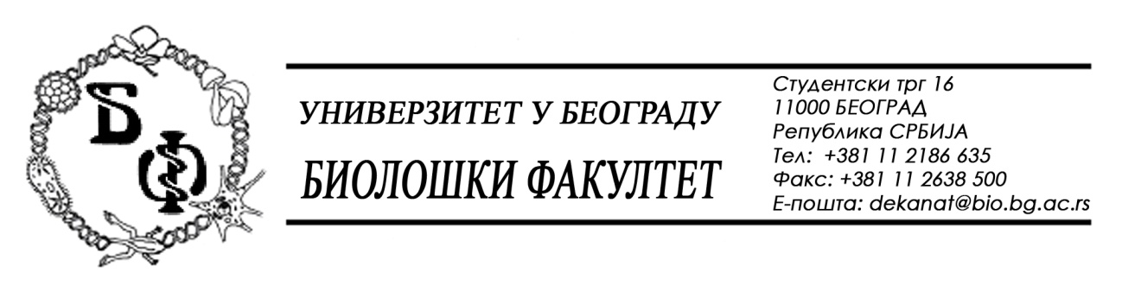

На основу члана 116. Закона о јавним набавкама („Службени гласник РС“, бр. 124 / 12), Универзитет у Београду – Биолошки факултет објављује:

ОБАВЕШТЕЊЕ О ЗАКЉУЧЕНОМ УГОВОРУ

Назив, адреса и „Интернет“ страница наручиоца: Универзитет у Београду – Биолошки факултет, Београд, Студентски трг 16, www.bio.bg.ac.rs.
Врста наручиоца: просвета
Опис предмета набавке, назив и ознака из општег речника набавке: добра – опрема за пољопривреду – машине за Институт за ботанику, обликован у 2 (две) партије; партија бр. 1 – Професионална машина за прање; назив и ознака из општег речника набавке: 16000000 – пољопривредне машине

Уговорена вредност:

- 189.000,00 динара без ПДВ-а односно 226.800,00 динара са ПДВ-ом;

Критеријум за доделу Уговора; најнижа понуђена цена
Број примљених понуда: укупно за обе партије 3; за партију бр. 1: 2
Највиша и најнижа понуђена цена: највиша: 218.817,00 динара без ПДВ-а; најнижа: 189.000,00 динара без ПДВ-а;
Највиша и најнижа понуђена цена код прихватљивих понуда: највиша: 189.000,00 динара без ПДВ-а; најнижа: 189.000,00 динара без ПДВ-а;
Датум доношења Одлуке о додели Уговора: 29.05.2015.
Датум закључења Уговора: 09.06.2015.
Основни подаци о добављачу: „Original.Com“ d.o.o. Предузеће за унутрашњу и спољну трговину, Нови Београд, Гандијева 126, матични број : 17574914, ПИБ: 103569319
Период важења Уговора: до извршења, а најкасније до 31.12.2015.

На основу члана 116. Закона о јавним набавкама („Службени гласник РС“, бр. 124 / 12), Универзитет у Београду – Биолошки факултет објављује:

ОБАВЕШТЕЊЕ О ЗАКЉУЧЕНОМ УГОВОРУ

Назив, адреса и „Интернет“ страница наручиоца: Универзитет у Београду – Биолошки факултет, Београд, Студентски трг 16, www.bio.bg.ac.rs.
Врста наручиоца: просвета
Опис предмета набавке, назив и ознака из општег речника набавке: добра – опрема за пољопривреду – машине за Институт за ботанику, обликован у 2 (две) партије; партија бр. 2 – Машине за дување стаза и сакупљање лишћа; назив и ознака из општег речника набавке: 16000000 – пољопривредне машине

Уговорена вредност:

- 165.680,83 динара без ПДВ-а односно 198.817,00 динара са ПДВ-ом;

Критеријум за доделу Уговора; најнижа понуђена цена
Број примљених понуда: укупно за обе партије 3; за партију бр. 2: 1
Највиша и најнижа понуђена цена: највиша: 165.680,83 динара без ПДВ-а; најнижа: 165.680,83 динара без ПДВ-а;
Највиша и најнижа понуђена цена код прихватљивих понуда: највиша: 165.680,83 динара без ПДВ-а; најнижа: 165.680,83 динара без ПДВ-а;
Датум доношења Одлуке о додели Уговора: 29.05.2015.
Датум закључења Уговора: 02.06.2015.
Основни подаци о добављачу: „Ломбардини БГД“ с.т.з.р. Игњат Живковић ПР, Београд (Земун), Цара Душана 201, матични број : 56507728, ПИБ: 103366835
Период важења Уговора: до извршења, а најкасније до 31.12.2015.

